中華民國基本資訊
 |  | 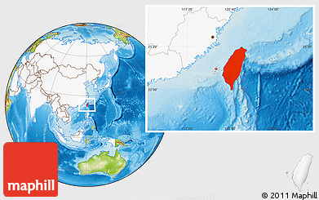
首都 |  | 臺北
土地面積 |  | 36,197平方公里
國慶日 |  | 10月10日
人口 |  | 2,360萬人(2020,3)
政治制度 |  | 總統內閣混合制
時區 |  | UTC+8
氣溫 |  | 年均溫約23°C
語言 |  | 官方語言為國語(使用中文正體字)，其他依次為閩南語、客家語及原住民族語
宗教 |  | 佛教、道教為大宗，約有信徒93%，天主教、基督新教約4.5%，其他宗教2.5%
電壓及插座形式 |  | 110V | 
通訊 |  | 國碼886
幣別 |  | 新臺幣(NT$)
國內生產毛額/  人均國內生產毛額 |  | 6,113億美金/25,909美金 (2019)
失業率 |  | 3.70% (2020,2)
經濟成長率 |  | 2.37% (2020年預測)
通貨膨脹率 |  | 0.62% (2020年預測)
貿易 |  | 貿易總額：6,149億美元  進口額：2,857億美元  出口額：3,292億美元 |  | (2019)

